Государственная итоговая аттестация выпускников школы

Основной государственный экзамен / Единый государственный экзамен

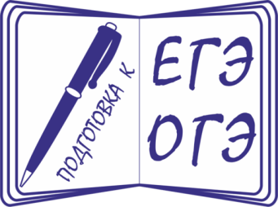
Какие экзамены будут на государственной итоговой аттестации?

Ответ:
Обязательным условием допуска к государственной итоговой аттестации является успешное прохождение:
- итогового собеседования по русскому языку – 9 класс;
- итогового сочинения (изложения) – 11 класс.

9 класс | 11 класс
Основной  государственный экзамен | Единый  государственный экзамен
4 обязательных предмета  (русский язык, математика, два предмета по выбору) | 2 обязательных предмета (русский язык, математика),  предметы по выбору от 1 до 12 предметов


Как определить, какие предметы надо выбрать для экзамена?

Ответ:
В зависимости от профессионального направления, по которому планируется продолжить образование после школы

Предмет | Профессиональное направление*
Русский язык | все профессиональные направления
Математика (профильный уровень),  физика, информатика и ИКТ | физико-математическое
Химия, биология, география | естественнонаучное
Иностранные языки, литература | филологическое
История, обществознание | социально-гуманитарное
*подробную информацию о правилах приема, перечне вступительных испытаний, а также направлениях подготовки специалистов необходимо уточнять на официальных сайтах профессиональных учреждений после 01 октября (для вузов), после 01 марта (для ссузов)


В какие сроки надо определиться с выбором предметов для прохождения государственной итоговой аттестации?

Ответ:
9 класс | 11 класс
с 01 ноября 2019 года (в школе)
до 01 марта 2020 года | до 01 февраля 2020 года
внести сведения в региональную информационную базу

Где подать заявление?
Ответ:
9 класс | 11 класс
Выпускники текущего учебного года подают заявление в своей школе
Выпускники прошлых лет в муниципальном органе управления образованием


Кто может подать заявление на участие
в государственной итоговой аттестации?

Ответ:
- выпускник лично;
- родители (законные представители);
- иные лица на основе доверенности
(этим правом могут воспользоваться
военнослужащие, иностранные граждане,
спортсмены, выезжающие на международные
сборы и другие категории участников)

Есть ли ресурсы, помимо школьных,
для подготовки к государственной итоговой аттестации?

Ответ:

- Открытый банк заданий ФИПИ
http://www.fipi.ru/content/otkrytyy-bank-zadaniy-ege

- Электронная база оценочных процедур Центра оценки качества образования ТОГИРРО

http://togirro.ru/informacionno_a/informacionnye_11/bazy_dannyx__za/regionalnaya_oc_razdel/razd_2019.html

- Онлайн-ЕГЭ
https://online-ege.ru/

- Яндекс ЕГЭ/ОГЭ
https://ege.yandex.ru/ege

- Решу ЕГЭ
https://ege.sdamgia.ru/

- Незнайка
https://neznaika.pro/

